**Pronóstico de demanda de inventario de los 5 productos más vendidos de la empresa Equipos y Controles Industriales para los siguientes 3 meses.**

**Manuel Fabian Sarmiento Marquez**

**Trabajo de grado I**

**Director:   
Diego Agudelo Burbano**



**FACULTAD DE INGENIERÍA Y CIENCIAS APLICADAS MAESTRÍA EN CIENCIA DE DATOS**

**SANTIAGO DE CALI 2024**

**ÍNDICE GENERAL**

Contenido

1. Integrantes y directores del trabajo de grado. 3

2. Introducción. 3

3. Contexto y Antecedentes. 3

4. Planteamiento del Problema y Justificación 4

5. Objetivos del proyecto 5

5.1. Objetivo general 5

5.2. Objetivos específicos 5

6. Metodología 5

7. Marco Teórico 6

7.1. Modelo de Promedio Móvil 6

7.2. Modelo de Suavizamiento Exponencial 6

7.3. Modelo de Regresión Lineal 7

7.4. Modelo autorregresivo integrado de media móvil 7

7.5. Técnicas de optimización y de evaluación 7

7.5.1. Optimización Bayesiana 7

7.5.2. Ventanas Móviles 7

7.5.3. RMSE 7

8. Estado del Arte 8

9. Propuesta 9

9.1. Obtención de los datos 9

9.2. Carga y Análisis exploratorio de datos 9

9.3. Tendencias e identificación de atípicos 12

10. Resultados 12

11. Validación 14

12. Conclusiones 14

13. Referencias 15

**Ilustraciones**

Ilustración 1 Top 10 Marcas más vendidas de la Compañia 10

Ilustración 2 Top 10 Productos más vendidos de la Marca más vendida. 11

Ilustración 3 Top 10 productos más vendidos de la Marca más vendida en el año 2024. 11

Ilustración 4 Comportamiento mensual de los 5 productos seleccionados. 12

## Integrantes y directores del trabajo de grado.

**Integrante(s):**

Manuel Fabian Sarmiento M.

**Director:** Diego Agudelo Burbano

## Introducción.

El presente documento expone el trabajo realizado durante los últimos tres meses, cuyo objetivo fue pronosticar la demanda de inventario de los cinco productos más vendidos en lo corrido del año para la marca más comercializada por la compañía Equipos y Controles Industriales. Este pronóstico es crucial para optimizar la gestión de inventarios, reducir costos y mejorar la satisfacción del cliente, asegurando la disponibilidad de los productos más demandados.

Para llevar a cabo este proyecto, se empleó la metodología ASUM-DM (Método unificado de soluciones analíticas para minería de datos). Esta metodología se enfoca en entender a fondo el negocio y las necesidades específicas de la organización, permitiendo diseñar una estrategia de pronóstico personalizada y eficiente. El proceso inició con una fase de análisis profundo del contexto y los requisitos del negocio, seguido de la selección y utilización de los modelos de pronóstico adecuados, y culminó con la implementación y monitoreo continuo de estos modelos para asegurar su efectividad a lo largo del tiempo.

En el análisis de los cinco productos seleccionados, se evaluaron cuatro tipos de modelos de pronóstico diferentes. Cada modelo fue sometido a un riguroso proceso de evaluación utilizando la métrica de error cuadrático medio (RMSE), con el fin de determinar cuál ofrecía el mejor rendimiento en términos de precisión y fiabilidad. Esta métrica fue esencial para identificar el modelo más adecuado para cada producto, asegurando así que las predicciones fueran lo más precisas posible.

Las siguientes secciones de este documento detallan el desarrollo y los resultados obtenidos durante este estudio, proporcionando un análisis de cada modelo evaluado y sus rendimientos en el pronóstico de demanda de inventario.

## Contexto y Antecedentes.

Equipos y Controles Industriales es un proveedor integral de tecnología industrial que se destaca por ofrecer un amplio portafolio de productos y servicios de alta calidad. La empresa se especializa en la provisión de válvulas, instrumentos de medición, analizadores de procesos, equipos de calibración y sistemas avanzados de control. Además, proporciona servicios de ingeniería de clase mundial, instalación, configuración y puesta en marcha de sistemas, así como mantenimiento para asegurar la preservación del valor de la inversión a lo largo del ciclo de vida de las plantas industriales.

Tradicionalmente, la empresa lleva a cabo los pronósticos de demanda de forma empírica, basándose en las ventas registradas durante el mismo periodo de años anteriores y en las tendencias observadas en los últimos meses. Sin embargo, este enfoque, aunque útil, presenta limitaciones en términos de precisión y adaptabilidad a cambios rápidos en el mercado. La necesidad de optimizar la gestión de inventarios y mejorar la capacidad de respuesta a la demanda ha impulsado la búsqueda de métodos más sofisticados y precisos para el pronóstico de demanda, llevando a la implementación de técnicas avanzadas de análisis de datos y modelos predictivos.

## Planteamiento del Problema y Justificación

Desde la pandemia del COVID-19, la empresa ha enfrentado numerosos desafíos en la gestión de inventarios debido a los retrasos y demoras causados por problemas en la logística internacional. La interrupción de las cadenas de suministro globales ha provocado variaciones significativas en los tiempos de entrega y en la disponibilidad de materiales y productos, afectando negativamente la capacidad de la empresa para satisfacer la demanda de sus clientes de manera eficiente.

Los métodos tradicionales de pronóstico de demanda, basados en ventas históricas y tendencias recientes, han demostrado ser insuficientes para adaptarse a estas nuevas condiciones volátiles del mercado. Las fluctuaciones impredecibles en la demanda, combinadas con los prolongados tiempos de reposición, han resultado en desequilibrios frecuentes en los niveles de inventario. Estos desequilibrios se manifiestan en forma de excesos, que incrementan los costos de almacenamiento y el riesgo de obsolescencia, y en desabastecimientos, que derivan en pérdidas de ventas y disminución de la satisfacción del cliente.

La empresa se encuentra en una encrucijada donde la necesidad de un método de pronóstico más robusto y adaptable es crítica. Un sistema de pronóstico basado en modelos avanzados y análisis de datos podría proporcionar las herramientas necesarias para anticipar mejor las fluctuaciones de la demanda y optimizar los niveles de inventario.

La gestión eficiente del inventario es crucial para la empresa, ya que impacta directamente en la disponibilidad de productos, la satisfacción del cliente y los costos operativos. Los pronósticos de demanda empíricos actuales no proporcionan el nivel de precisión necesario para anticipar fluctuaciones en la demanda, lo que puede resultar en exceso de inventario o en desabastecimiento. Un exceso de inventario incrementa los costos de almacenamiento y el riesgo de obsolescencia, mientras que un desabastecimiento puede llevar a la pérdida de ventas y a la insatisfacción del cliente. Por tanto, se hace imprescindible desarrollar un método de pronóstico más preciso y adaptable.

La implementación exitosa de un sistema de pronóstico de demanda más avanzado permitirá a la empresa mejorar significativamente su eficiencia operativa y su competitividad en el mercado.

## Objetivos del proyecto

### Objetivo general

Desarrollar un modelo con herramientas de “Machine Learning” en Python que sirva para pronosticar la demanda de inventario de los 5 productos más vendidos para los siguientes 3 meses.

### Objetivos específicos

* Realizar un análisis exploratorio de Datos para identificar si los datos con los que se cuenta satisfacen los requerimientos para el desarrollo del modelo.
* Desarrollar, entrenar y evaluar diferentes modelos en Python.
* Con el mejor modelo obtenido para cada producto, generar los pronósticos para los siguientes 3 meses y compartir los resultados**.**

## Metodología

El presente estudio se llevará a cabo utilizando la metodología ASUM-DM mencionada anteriormente, que proporciona un enfoque estructurado para la implementación de proyectos de minería de datos. En primer lugar, se analizará la tabla de pedidos existente en la base de datos de la empresa, la cual contiene información detallada sobre las transacciones realizadas. La selección de los productos a pronosticar se realizará tomando el top 5 de las marcas más vendidas del año en curso, asegurando así que el análisis se centre en los productos de mayor relevancia comercial.

Para la modelización del pronóstico de demanda, se emplearán cuatro tipos de modelos estadísticos y de aprendizaje automático: medias móviles, suavización exponencial Holt-Winters, regresión lineal y ARIMA. Cada uno de estos modelos será evaluado utilizando ventanas móviles, lo que permitirá ajustar los modelos a los cambios recientes en la demanda y mejorar su precisión predictiva. Además, se aplicará optimización bayesiana para encontrar los mejores parámetros para cada modelo, maximizando así su rendimiento.

La métrica principal para la evaluación de los modelos será el error cuadrático medio (RMSE), que permitirá identificar el modelo que ofrece la mayor precisión en las predicciones. El modelo con el menor RMSE será seleccionado para generar los pronósticos finales, proporcionando así una base sólida y precisa para la toma de decisiones en la gestión de inventarios.

## Marco Teórico

El pronóstico de demanda de inventario es un proceso fundamental en la gestión de la cadena de suministro y la planificación de recursos empresariales. Consiste en la predicción de la cantidad de productos que se necesitarán en el futuro, con el fin de mantener niveles óptimos de inventario, evitar sobrecostos por exceso de stock y minimizar los riesgos de desabastecimiento. Este proceso es crucial para mejorar la eficiencia operativa, reducir costos y aumentar la satisfacción del cliente.

El pronóstico de demanda tiene un impacto significativo en varias áreas de la empresa:

* Gestión de Inventarios: Ayuda a determinar las cantidades óptimas de productos que deben mantenerse en stock.
* Planificación de la Producción: Facilita la programación eficiente de la producción, alineando la oferta con la demanda esperada.
* Control de Costos: Reduce los costos asociados al almacenamiento y manejo de inventarios excesivos, así como los costos de oportunidad por ventas perdidas debido a la falta de inventario.
* Satisfacción del Cliente: Mejora la capacidad de la empresa para cumplir con los pedidos de los clientes de manera oportuna, aumentando así la satisfacción y fidelidad del cliente.

Existen varios modelos para realizar pronósticos de demanda, cada uno con sus propias ventajas y limitaciones. A continuación, se describen algunos de los más utilizados en la industria:

### Modelo de Promedio Móvil

El promedio móvil es una técnica sencilla pero poderosa utilizada en el análisis de series temporales para pronosticar datos futuros basándose en datos pasados. Este modelo se basa en la idea de calcular el promedio de un conjunto fijo de observaciones pasadas para suavizar las fluctuaciones a corto plazo y revelar tendencias a largo plazo.

Los modelos de promedio móvil son ampliamente utilizados en la planificación y gestión de inventarios debido a su capacidad para proporcionar pronósticos basados en datos históricos. Estos modelos pueden ser especialmente útiles para productos con demanda relativamente estable y sin patrones estacionales marcados. En la práctica, los analistas pueden combinar modelos de promedio móvil con otras técnicas más avanzadas para mejorar la precisión de los pronósticos y adaptarse mejor a diferentes tipos de datos de demanda.

### Modelo de Suavizamiento Exponencial

El suavizamiento exponencial es una técnica de pronóstico que se utiliza para analizar y predecir series temporales. A diferencia del promedio móvil, que otorga el mismo peso a todas las observaciones en la ventana, el suavizamiento exponencial asigna más peso a las observaciones más recientes, lo que permite una mejor adaptación a los cambios en los datos. Este modelo es útil para series temporales con datos que cambian lentamente y no tienen tendencias ni estacionalidades significativas.

### Modelo de Regresión Lineal

El modelo de regresión lineal es una técnica estadística utilizada para predecir el valor de una variable dependiente (o respuesta) basándose en el valor de una o más variables independientes (o predictoras). La regresión lineal busca encontrar la relación lineal entre estas variables, permitiendo así la estimación de la variable dependiente mediante una ecuación lineal.

El objetivo del ajuste del modelo de regresión lineal es estimar los coeficientes β0,β1,…,βn​ de manera que la suma de los cuadrados de los errores (ϵ) se minimice. Este método se conoce como el método de mínimos cuadrados ordinarios (OLS, por sus siglas en inglés).

### Modelo autorregresivo integrado de media móvil

El modelo ARIMA (AutoRegressive Integrated Moving Average) es una técnica de análisis y pronóstico de series temporales ampliamente utilizada. Combina componentes autorregresivos (AR), de promediado móvil (MA), y una parte integrada (I) para modelar y prever datos que muestran patrones a lo largo del tiempo. ARIMA es especialmente útil para series temporales no estacionarias, donde los niveles medios y las varianzas cambian con el tiempo.

## Técnicas de optimización y de evaluación

### Optimización Bayesiana

La optimización bayesiana es un enfoque para optimizar funciones que son caras de evaluar. Se utiliza principalmente en problemas donde la función objetivo es compleja, costosa de evaluar o no tiene una forma cerrada conocida, como en la optimización de hiperparámetros en modelos de aprendizaje automático.

### Ventanas Móviles

Las ventanas móviles (o ventanas deslizantes) son una técnica utilizada en el análisis de series temporales, procesamiento de señales y algoritmos de datos en tiempo real. Esta técnica implica la utilización de una ventana de tamaño fijo que se desplaza a lo largo de una secuencia de datos para realizar cálculos en subconjuntos consecutivos de esa secuencia.

### RMSE

El RMSE es una métrica utilizada para evaluar la precisión de un modelo de predicción, particularmente en problemas de regresión. Mide la diferencia entre los valores predichos por el modelo y los valores reales observados, proporcionando una medida de la magnitud promedio del error.

## Estado del Arte

La precisión en los pronósticos de demanda es crucial para la planificación de inventarios, ya que influye directamente en la capacidad de una empresa para satisfacer la demanda del cliente sin incurrir en costos excesivos de mantenimiento de inventarios. A lo largo de los años, se han desarrollado y perfeccionado diversos métodos para la previsión de la demanda, incluyendo modelos tradicionales como ARIMA y métodos más modernos basados en aprendizaje automático. A continuación, se presenta un resumen del estado del arte en pronósticos de demanda de inventario, basado en la literatura encontrada.

**Modelos Tradicionales**

**Modelos ARIMA**

Los modelos ARIMA han sido extensamente estudiados y aplicados en diversas áreas. La base teórica de los modelos ARIMA fue establecida por Box y Jenkins (1970) y ampliada por Box et al. (1994). Estos modelos son conocidos por su capacidad para modelar series temporales estacionarias a través de la combinación de componentes autoregresivos y de media móvil. Sin embargo, a pesar de su robustez teórica, los modelos ARIMA no han ganado popularidad en las soluciones de software para la gestión de inventarios, debido en parte a la preferencia por métodos de suavizamiento exponencial que son más fáciles de implementar y ajustar​​.

**Suavizamiento Exponencial**

El suavizamiento exponencial sigue siendo una de las técnicas más populares en la planificación de la cadena de suministro. Este método es especialmente útil para la demanda intermitente, caracterizada por la llegada ocasional de demanda intercalada con intervalos sin demanda. Los métodos de suavizamiento exponencial, como el método de Holt-Winters, han demostrado ser eficaces en numerosas aplicaciones empíricas, proporcionando una precisión razonable en la mayoría de los casos​​.

**Métodos Basados en el Aprendizaje Automático**

**Redes Neuronales y Modelos Probabilísticos**

Los enfoques modernos han comenzado a integrar técnicas de aprendizaje automático para mejorar la precisión de los pronósticos. Por ejemplo, el uso de redes neuronales temporales convolucionales (TCN) y redes neuronales recurrentes (RNN) ha demostrado ser eficaz en la previsión probabilística, especialmente en contextos donde la demanda presenta patrones complejos y no lineales​​​​.

**Modelos de Aprendizaje Profundo**

Un estudio reciente de Salinas et al. (2020) introdujo el modelo DeepAR, que utiliza redes neuronales recurrentes autorregresivas para generar pronósticos probabilísticos precisos. Este enfoque es particularmente útil para conjuntos de datos grandes y complejos, donde los métodos tradicionales pueden no capturar adecuadamente las variaciones y patrones subyacentes​​.

**Optimización de Parámetros de Modelos de Pronóstico**

La optimización de los parámetros de los modelos de pronóstico también ha sido un área de enfoque significativo. La parametrización adecuada de los modelos de pronóstico puede mejorar sustancialmente el rendimiento del inventario. Kourentzes et al. (2020) proponen una forma de combinar múltiples objetivos de inventario, como satisfacer la demanda y eliminar el exceso de stock, utilizando una función de costo resultante para identificar los parámetros óptimos del modelo de pronóstico​​​​.

El campo de los pronósticos de demanda de inventario ha avanzado considerablemente, integrando métodos tradicionales con técnicas modernas de aprendizaje automático para mejorar la precisión y eficiencia de los pronósticos. Mientras que los modelos tradicionales como ARIMA y el suavizamiento exponencial siguen siendo relevantes, las innovaciones en aprendizaje automático ofrecen nuevas oportunidades para abordar los desafíos de la demanda compleja e intermitente. La optimización continua y la validación empírica de estos modelos son esenciales para su aplicación exitosa en la gestión de inventarios.

## Propuesta

Con el fin de cumplir los objetivos planteados en el trabajo, se propusieron los siguientes pasos:

### Obtención de los datos

El acceso a los datos fue suministrado por el departamento de IT con aprobación de la administración de la Empresa, se presentó una propuesta de trabajo con el alcance definido en este documento y se realizó la descarga de la información de la tabla para su posterior análisis.

### Carga y Análisis exploratorio de datos

El set de datos contiene 43 columnas y 212,419 registros correspondientes a las ventas registradas en el sistema desde el año 2004. Para los fines de este análisis, se utilizarán únicamente cinco columnas específicas: *Fechadocumento*, *Descripcionarticulo*, *Numeroarticulo*, *Marca* y *Cantidad*, estas se describen a continuación:

* Fechadocumento: Indica la fecha en la que se realizó el pedido
* Descripcionarticulo: Indica el nombre del producto
* Numeroarticulo: Indica el código interno que tiene asignado el producto para inventario
* Marca: Indica la Marca del producto
* Cantidad: Cantidad del pedido

Para limpiar los datos y obtener mejores resultados en los modelos, se verificó la cantidad de nulos que tenía el Dataset.

El set de datos presenta la siguiente cantidad de datos nulos en las columnas seleccionadas:

* Fechadocumento: 0
* Descripcionarticulo: 384
* Numeroarticulo: 27
* Marca: 13,466
* Cantidad: 0

Y sus respectivos porcentajes son:

* Fechadocumento: 0.000%
* Descripcionarticulo: 0.181%
* Numeroarticulo: 0.013%
* Marca: 6.339%
* Cantidad: 0.000%

Se decide eliminar los registros que contienen valores nulos en las columnas *Marca* y *Descripcionarticulo* debido a las siguientes razones:

***Marca***: Esta columna es esencial para el análisis de ventas por marca. La falta de esta información impide identificar el rendimiento de diferentes marcas; La eliminación del 6.339% de los registros garantiza que los análisis y pronósticos sean precisos y representativos de la realidad del mercado.

***Descripcionarticulo***: Aunque el porcentaje de datos nulos es relativamente bajo (0.181%), la descripción del artículo es crucial para la categorización y análisis detallado de los productos. Mantener registros sin esta información podría llevar a una clasificación errónea o incompleta de los productos, afectando negativamente la calidad del análisis.

Se realiza la conversión del tipo de datos de la columna *Fechadocumento* a formato datetime para facilitar el análisis temporal de las ventas. Esta conversión permite realizar operaciones y análisis más precisos, como la identificación de tendencias de ventas a lo largo del tiempo.

**Análisis y Visualización de Datos**

**Marcas más Vendidas:**

La Ilustración 1 muestra las marcas más vendidas para identificar la marca con mayor volumen de ventas. Este análisis es crucial para comprender las preferencias de los clientes y la participación de mercado de diferentes marcas.

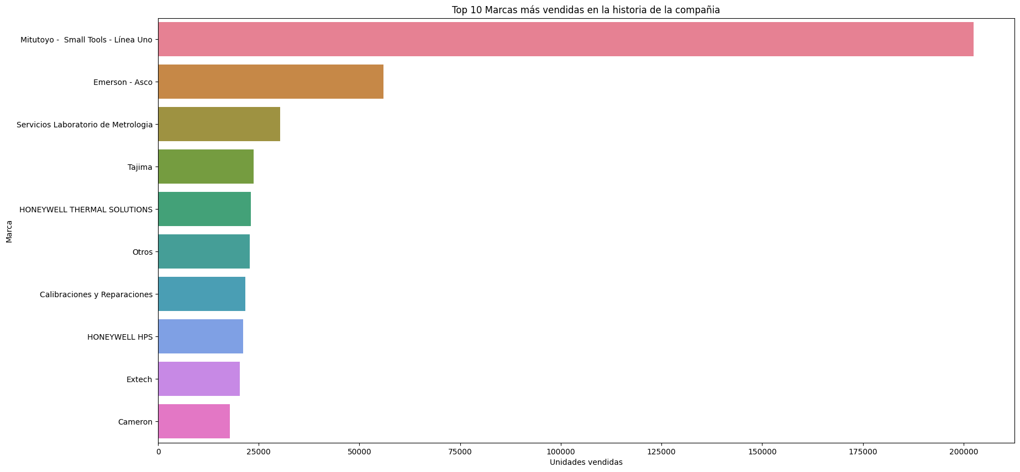

Ilustración 1 Top 10 Marcas más vendidas de la Compañia

**Productos más Vendidos de la Marca Líder:**

Una vez identificada la marca más vendida, se realiza una gráfica de los productos más vendidos de dicha marca, Ilustración 2. Este análisis proporciona información detallada sobre cuáles productos específicos dentro de la marca están impulsando las ventas.

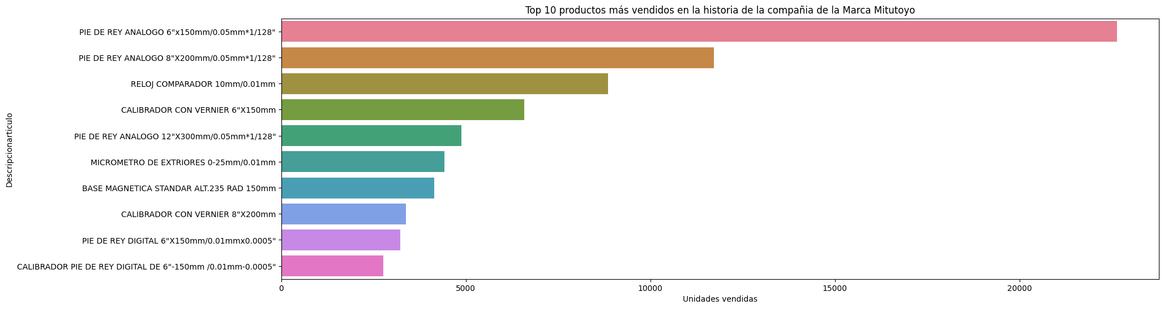

Ilustración 2 Top 10 Productos más vendidos de la Marca más vendida.

**Productos más Vendidos de la Marca Líder en el Año Actual:**

Por último, se realiza una gráfica de los 10 productos más vendidos de la marca líder, enfocándose en las ventas del año actual, Ilustración 3. Este análisis ayuda a identificar tendencias recientes y productos populares en el periodo más reciente, proporcionando una visión actualizada del rendimiento de la marca.

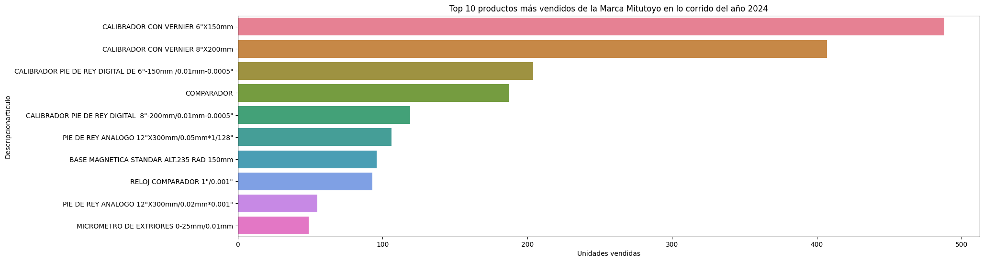

Ilustración 3 Top 10 productos más vendidos de la Marca más vendida en el año 2024.

Se identifican entonces los siguientes productos para efectuar los análisis:

|  |  |
| --- | --- |
| **Producto** | **Código** |
| CALIBRADOR CON VERNIER 6"X150mm | 530-104 |
| CALIBRADOR CON VERNIER 8"X200mm | 530-114 |
| CALIBRADOR PIE DE REY DIGITAL DE 6"-150mm /0.0... | 500-196-30 |
| COMPARADOR | 2046A |
| CALIBRADOR PIE DE REY DIGITAL 8"-200mm/0.01mm... | 500-197-30 |

*Tabla 1 Productos seleccionados para pronosticar.*

### Tendencias e identificación de atípicos

Determinados los productos a pronosticar, se procedió a extraer la información de fecha y cantidad de cada uno de ellos en una tabla independiente y a agrupar la cantidad de ventas por mes, se graficaron sus tendencias como se observa en la Ilustración 4. Y se graficó su distribución para detectar valores atípicos en cada uno de ellos, Ilustración 5.

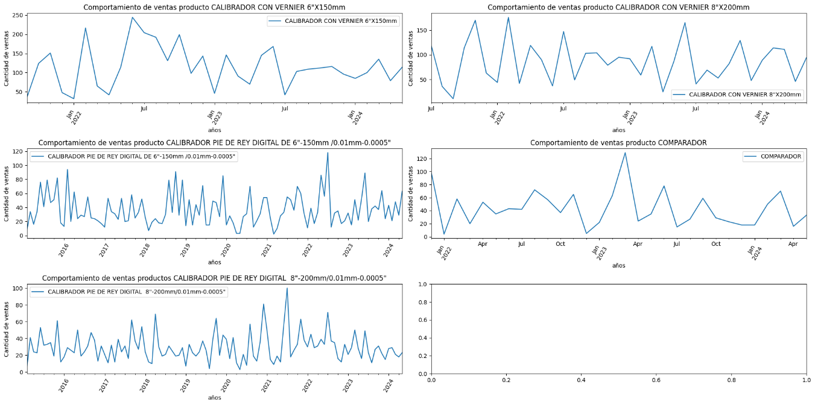

Ilustración 4 Comportamiento mensual de los 5 productos seleccionados.

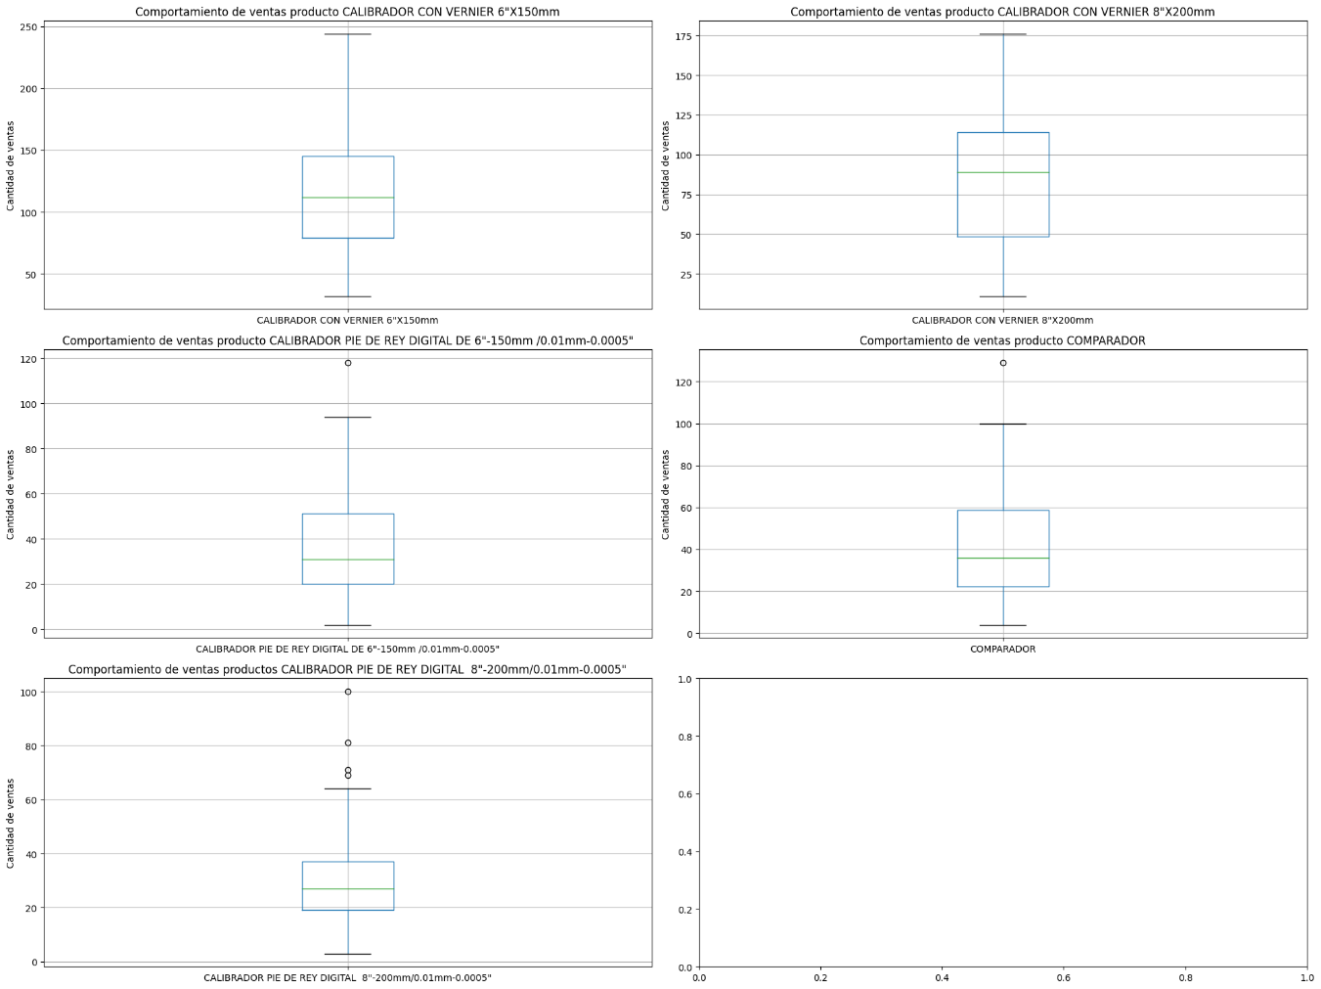

Ilustración 5 Distribución de ventas de cada uno de los productos seleccionados.

Cómo se puede observar en la anterior gráfica se encuentran valores atípicos en los productos 3,4 y 5, sin embargo, al consultar con las personas del área encargada dentro de la compañía ratificaron que estos valores están dentro del margen de la operación, por lo tanto, se tomo la decisión de conservarlos dentro del análisis.

## Resultados

## Validación

## Conclusiones

## Referencias

Alonso, J. C. (2020). Introducción a los pronósticos con modelos estadístico de series de tiempo para científico de datos (en R). Universidad Icesi.

Syntetos, A. A., Boylan, J. E., & Disney, S. M. (2009). Forecasting for inventory planning: a 50-year review. Journal of the Operational Research Society, 60(sup1), S149—S160. https://doi.org/10.1057/jors.2008.173

Molodoria. “How To Apply Machine Learning To Demand & Sales Forecasting in Retail”. MobiDev. Accedido el 14 de abril de 2024. [En línea]. Disponible: https://mobidev.biz/blog/retail-demand-forecasting-with-machine-learning

W. D. Ray, “ARIMA Forecasting Models in Inventory Control”, J. Oper. Res. Soc., vol. 33, n.º 6, p. 567, junio de 1982. Accedido el 14 de abril de 2024. [En línea]. Disponible: https://doi.org/10.2307/2581040

A. P. Knopov y V. A. Pepelyaev, “Some Continuous Models of Inventory Control”, Cybern. Syst. Anal., vol. 41, n.º 3, pp. 465–467, mayo de 2005. Accedido el 14 de abril de 2024. [En línea]. Disponible: <https://doi.org/10.1007/s10559-005-0080->1

R. Carbonneau, R. Vahidov y K. Laframboise, “Forecasting Supply Chain Demand Using Machine Learning Algorithms”, en Machine Learning. IGI Glob., 2012, pp. 1652–1686. Accedido el 14 de abril de 2024. [En línea]. Disponible: https://doi.org/10.4018/978-1-60960-818-7.ch609

Y. Chen, Y. Kang, Y. Chen y Z. Wang, “Probabilistic forecasting with temporal convolutional neural network”, Neurocomputing, vol. 399, pp. 491–501, julio de 2020. Accedido el 14 de abril de 2024. [En línea]. Disponible: https://doi.org/10.1016/j.neucom.2020.03.011

F. Elkarmi y N. Abu Shikhah, “Electricity Demand Forecasting”, Int. J. Productiv. Manage. Assessment Technol., vol. 2, n.º 1, pp. 1–19, enero de 2014. Accedido el 14 de abril de 2024. [En línea]. Disponible: https://doi.org/10.4018/ijpmat.2014010101

Zeng, M. Chen, L. Zhang y Q. Xu, “Are Transformers Effective for Time Series Forecasting?”, Proc. AAAI Conf. Artif. Intell., vol. 37, n.º 9, pp. 11121–11128, junio de 2023. Accedido el 15 de abril de 2024. [En línea]. Disponible: https://doi.org/10.1609/aaai.v37i9.26317

A. M. De Livera, R. J. Hyndman y R. D. Snyder, “Forecasting Time Series With Complex Seasonal Patterns Using Exponential Smoothing”, J. Amer. Statistical Assoc., vol. 106, n.º 496, pp. 1513–1527, diciembre de 2011. Accedido el 15 de abril de 2024. [En línea]. Disponible: https://doi.org/10.1198/jasa.2011.tm09771

Y. Kang, W. Cao, F. Petropoulos y F. Li, “Forecast with forecasts: Diversity matters”, Eur. J. Oper. Res., vol. 301, n.º 1, pp. 180–190, agosto de 2022. Accedido el 15 de abril de 2024. [En línea]. Disponible: https://doi.org/10.1016/j.ejor.2021.10.024

G. Li y H. Song, “New Forecasting Models”, J. Travel & Tourism Marketing, vol. 21, n.º 4, pp. 3–13, agosto de 2007. Accedido el 15 de abril de 2024. [En línea]. Disponible: https://doi.org/10.1300/j073v21n04_02

F. Ali, “Chinese GDP Forecast Using ARIMA Model”, SSRN Electron. J., 2023. Accedido el 15 de abril de 2024. [En línea]. Disponible: https://doi.org/10.2139/ssrn.4419429

洁. 任, “Forecasting of the Scale of Employee Medical Insurance for Flexible Employers Based on GM (1,1) Model”, Operations Res. Fuzziol., vol. 12, n.º 04, pp. 1400–1406, 2022. Accedido el 15 de abril de 2024. [En línea]. Disponible: https://doi.org/10.12677/orf.2022.124148

N. Schneidewind, “Software forecasting models”, J. Aerosp. Comput., Inf., Communication, vol. 6, n.º 9, pp. 540–552, septiembre de 2009. Accedido el 15 de abril de 2024. [En línea]. Disponible: https://doi.org/10.2514/1.38053

S. Mishra. “Resample function of Pandas”. Medium. Accedido el 17 de abril de 2024. [En línea]. Disponible: https://towardsdatascience.com/resample-function-of-pandas-79b17ec82a78